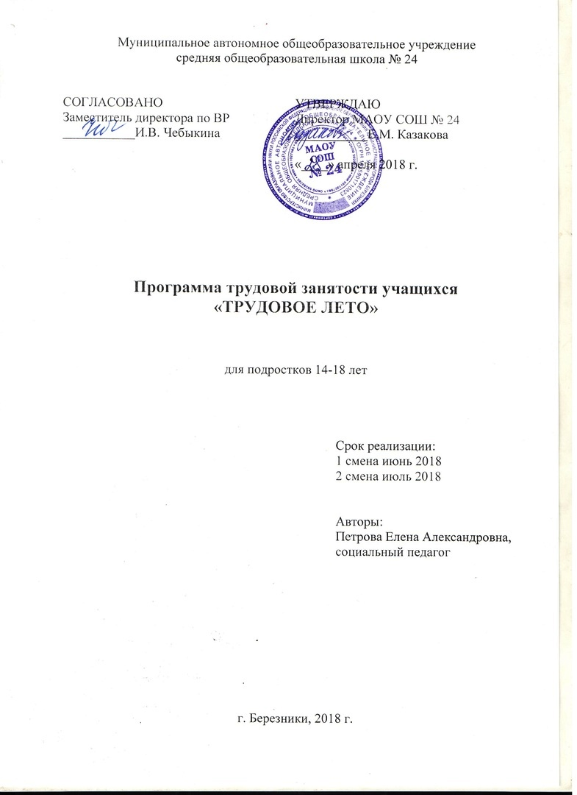
Содержание

1. | Паспорт программы ……………………………………………….. | 3
2. | Пояснительная записка…………………………………………….. | 5
3. | Концептуальные основы программы…………………………….. | 6
4 | Принципы организации …………………………………………… | 7
5 | Условия реализации ……………………………………………….. | 8
6 | Ожидаемые результаты …………………………………………… | 8
7 | Примерный план работы……………………………...…………… | 9

1. Паспорт программы

Наименование программы | Программа трудовой занятости учащихся «Трудовое лето»
Основание для разработки программы | - Конвенция ООН о правах ребенка;  - Конституция РФ;  - Закон РФ «Об образовании»;  - Федеральный закон «Об основных гарантиях прав ребенка в Российской Федерации» от 24.07.1998 № 124-ФЗ;  - Трудовой Кодекс РФ от 30.12.2001 г. № 197-ФЗ;  - Приказ Минобразования РФ от 13.07.2001 № 2688 «Об учреждении порядка проведения смен профильных лагерей, с дневным пребыванием, лагерей труда и отдыха»;  - Федеральный закон от 24.06.1999 № 120-ФЗ «Об основах системы профилактики безнадзорности и правонарушений несовершеннолетних».  - Федеральный закон от 10.01.2002 № 7-ФЗ «Об охране окружающей среды».  - Закон РФ от 19.04.1991 № 1032-1 «О занятости населения в Российской Федерации».  - Закон Пермской области от 09.12.2002 № 502-94 «Об охране окружающей среды Пермской области».  - Проект по снижению уровня  преступности на территории Пермского края.  - Санитарно-эпидемиологические правила СП 2.4.4.2599-10 «Гигиенические требования к устройству, содержанию и организации режима в оздоровительных учреждениях с дневным пребыванием детей в период каникул».
Составитель программы | Петрова Елена Александровна,  социальный педагог
Цель программы | Обеспечение занятости, социальной поддержки, а также формирование профессионального самоопределения и трудовых навыков учащейся молодежи.
Задачи программы | - Формировать культуру межличностного общения.  - Развивать лидерские и организаторские качества.  - Повысить социальную активность, уверенность в своих силах и талантах.  - Воспитание бережного отношения к природе, развитие экологического кругозора.  - Воспитание и развитие потребности в здоровом образе жизни.  - Профилактика асоциального поведения.
Контингент участников программы | Учащиеся 14-18 лет МАОУ СОШ № 24
Ожидаемые результаты реализации программы | - Получение лидерских качеств организаторских способностей.  - Улучшение психологической и социальной комфортности в едином воспитательном пространстве трудового формирования.  - Повышение социальной активности, уверенности в своих силах и талантах.  - Воспитание бережного отношения к природе, развитие экологического кругозора.
Исполнители программы | Педагоги и учащиеся МАОУ СОШ № 24 в возрасте 14-18 лет
Срок реализации программы | 1 смена – 9 рабочих смен  2 смена – 9 рабочих смен
Режим работы | 9.00 – 11.00
Основные мероприятия | Сочетание трудовой деятельности с социально-значимыми мероприятиями.
- Пояснительная записка.

Лето для подростка – это разрядка, накопившейся за год напряженности, восполнение израсходованных сил, восстановление здоровья, развитие творческого потенциала, совершенствование личностных возможностей, время открытий и приключений, время игры и труда, время событий и встреч с чудом, время познания новых людей, а главное – и самого себя.
Летние каникулы – это личное время ребенка, распорядиться которым он имеет право сам, а его содержание и организация – актуальная жизненная проблема, в решении которой неоценима помощь взрослых и, прежде всего, педагогов, для которых первичной целью открытия летних трудовых формирований является: отвлечение подростков от негативного влияния улицы, профилактика девиаций и правонарушений, а также социальная и материальная поддержка семей несовершеннолетних.
Также целевые установки трудового формирования должны отражать содействие:
· занятости несовершеннолетних граждан;
· получению трудовых и профессиональных навыков, адаптации на рынке труда;
· трудового воспитания и пропаганды добросовестного отношения к труду;
· профилактике безнадзорности и правонарушений;
· формированию ответственного отношения к окружающей среде;
· реализации социального заказа территории.
Подростки с проблемами в поведении, стоящие на учете «группа риска» и СОП не должны быть изолированы от общества. В среде трудовой и социально-значимой деятельности подростки будут осваивать правила жизни в обществе, учитывая интересы друг друга, будет воспитываться законопослушный гражданин.
Данная программа актуальна тем, что объединяет основные направления: спортивно-оздоровительное, экологическое, гражданско-патриотическое. Данные направления перекликаются между собой во взаимодействии участников ЛДП и участников трудовых формирований в организации совместных спортивных соревнований, уходе за цветниками на пришкольной территории.
Отличительной особенностью данной программы является то, что на протяжении всей смены подросткам предоставляется выбор вида трудовой направленности в озеленении территории школы – ландшафтный дизайн клумбы, обрезка кустов, уборка территории. Так же учащимся предоставляется возможность самореализоваться в мероприятиях, проводимых совместно с участниками лагеря с дневным пребыванием: «День спорта», «День кино», «День России», «День памяти» и др.
Таким образом, подросток может проявить себя в спортивных мероприятиях, реализовать себя в познавательной, экологической и творческой деятельности.
Данный подход должен способствовать развитию лидерских качеств, ответственности, развитию организаторских способностей, способствующих развитию школьного самоуправления.
По итогам смены проводится закрытие «Трудового лета», где проходит награждение каждого участника по разным направлениям.
В программу включены встречи со специалистами, учебные тревоги, практические занятия по здровьесбережению.
Данная программа не предусматривает посещения подростками лесных массивов, проведения турпоходов, выезды на водоемы.
Программа составлена с учетом интересов и психолого-возрастных особенностей детей 14-18 лет.
При создании программы летнего трудового формирования мы исходили из ряда достаточно простых, но и вместе с тем весьма важных оснований, которые мы и приводим:
- Трудовое формирование помогает использовать период летнего отдыха учащихся для укрепления здоровья, развития физических сил, обогащения знаниями и новыми впечатлениями.
- Такая форма разнообразной трудовой деятельности содействует развитию и сплочению, как временного детского коллектива, так и создает основу для развития социального интеллекта учащегося и применения полученного опыта взаимодействия в любом коллективе, в том числе в последующей учебной деятельности.
- Создаются большие возможности для организации неформального общения. Неформальность же обстановки позволяет организовать и развивать самостоятельность ребят, воспитывать личностные качества, формировать активность, обучать разнообразным умениям и навыкам.
- Большая роль отводится организации занятости в летний период времени, учащимся из неблагополучных семей, малоимущих семей.
- Активизация работы с подростками, находящимися в социально опасном положении, состоящими на учете в ОДН МО МВД России «Березниковский» и на учете внутри образовательного учреждения. Эти дети – те целевые группы, которые также нуждаются в пристальном внимании.

- Концептуальные основы программы

Цель программы: обеспечение занятости, социальной поддержки, а также формирование профессионального самоопределения и трудовых навыков учащейся молодежи.

Задачи программы:
- Формировать культуру межличностного общения.
- Развивать лидерские и организаторские качества.
- Повысить социальную активность, уверенность в своих силах и талантах.
- Воспитание бережного отношения к природе, развитие экологического кругозора.
- Воспитание и развитие потребности в здоровом образе жизни.
- Профилактика асоциального поведения.

- Принципы реализации программы

Принципы, которыми мы руководствуемся при реализации программы:
1. Личностный подход в воспитании:
- признание личности развивающегося человека высшей социальной ценностью;
- добровольность включения детей в ту или иную деятельность.
2. Природосообразность воспитания:
- обязательный учет возрастных, половозрастных и индивидуальных особенностей воспитанников.
3. Культуросообразность воспитания:
- учет национального своеобразия;
- опора в воспитании на национальные особенности;
- изучение и освоение культуры народа;
- изучение и активное использование национально-этнической обрядности.
4. Гуманизация межличностных отношений:
- уважительные демократические отношения между взрослыми и
детьми;
- уважение и терпимость к мнению детей;
- самоуправление в сфере досуга;
- создание ситуаций успеха;
- приобретение опыта организации коллективных дел и самореализация в ней;
- защита каждого члена коллектива от негативного проявления и вредных привычек;
- создание ситуаций, требующих принятия коллективного решения;
- формирование чувства ответственности за принятое решение, за свои поступки и действия.
5. Дифференциация воспитания:
- отбор содержания, форм и методов воспитания в соответствии с индивидуально-
психологическими особенностями детей;
- свободный выбор деятельности и права на информацию;
- создание возможности переключения с одного вида деятельности на другой в рамках смены (дня);
- активное участие детей во всех видах деятельности.
5.Условия реализации программы

1. Материально-технические условия предусматривают:
  - финансирование за счет Центра занятости,
  - помещения спортивного зала, стадион, библиотека.

2. Кадровые условия.
В соответствии со штатным расписанием в реализации программы участвуют:
- Руководитель летней оздоровительной кампании – обеспечивает функционирование трудовых формирований;
- Координаторы трудовых формирований – организуют работу подростков;
- Учитель физкультуры – организует спортивно-оздоровительную работу.

3. Педагогические условия.
- Отбор педагогических средств с учетом возрастных и индивидуальных особенностей, способствующих успешной самореализации подростков.
- Организация различных видов деятельности.
- Возможность выбора вида трудовой деятельности.
- Создание ситуации успеха.

4. Методические условия предусматривают:
- наличие необходимой документации, программы деятельности и плана работы на смену;
- проведение инструктивно-методических сборов с педагогами до начала трудовой смены.

6.Ожидаемые результаты

- Организация временных рабочих мест для подростков и молодежи, организация трудовых формирований, участвующих в решении социально-значимых дел.
- Оказание услуги по профессиональной ориентации молодежи.
- Ежегодное вовлечение в организованные формы трудовой занятости несовершеннолетних в летний период.
- Профилактика правонарушений среди подростков и молодежи путем вовлечения несовершеннолетних в трудовую занятость в летний период.
- Создание условий для получения самостоятельного заработка.

Главный прогнозируемый результат программы трудовой занятости учащихся «Трудовое лето» видится в осуществлении максимальной занятости учащейся молодежи за период деятельности, развитие личности подростков, приобретение ими новых социальных умений и навыков, нового позитивного жизненного опыта, объединении творческой молодежи. Участники лагеря раскрывают свои прежде латентные способности в ходе организаторско-трудовой деятельности.
Трудовая смена, по нашему мнению, должна будет способствовать мобилизации творческой активности учащихся, что позволит уже в новом учебном году в школе вести воспитательную и профилактическую работу с опорой на заинтересованное ядро учащихся и готовиться к открытию лета 2018 года новой лагерной смены в плане преемственности заложенных идей.

- Примерный план работы

1 смена (с 19.06. по 29.06.2018 г.)

1 день | - Открытие лагеря труда и отдыха  • Инструктаж по охране труда, пожарной и антитеррористической безопасности, ПДД.  • Распределение обязанностей среди обучающихся.  • Знакомство с режимом, планом работы, анкетирование.
2 день | • Инструктаж по охране труда, пожарной и антитеррористической безопасности, ПДД.  - «Трудовой десант» – благоустройство территории школы.  - Беседа по ЗОЖ.
3 день | • Инструктаж по охране труда, пожарной и антитеррористической безопасности, ПДД.  • «Трудовой десант» – благоустройство цветника.  • Соревнования по волейболу.
4 день | • Инструктаж по охране труда, пожарной и антитеррористической безопасности, ПДД.  • «Трудовой десант» – работа на пришкольном участке.  • Игра на сплочение коллектива.
5 день | • Инструктаж по охране труда, пожарной и антитеррористической безопасности, ПДД.  • «Трудовой десант» – работа на пришкольном участке.
6 день | • Инструктаж по охране труда, пожарной и антитеррористической безопасности, ПДД.  • «Трудовой десант» – благоустройство территории школы.  • Просмотр фильмов на патриотическую тему: художественных, документальных.
7 день | • Инструктаж по охране труда, пожарной и антитеррористической безопасности, ПДД.  • «Трудовой десант» – благоустройство территории школы.  • Анкетирование подростков на тему «Профилактика наркомании. Мое отношение к алкоголизму и наркомании».
8 день | • Инструктаж по охране труда, пожарной и антитеррористической безопасности, ПДД.  • «Трудовой десант» – работа на пришкольном участке.  • Минутка здоровья «Солнечный ожог. Первая помощь при ожоге».
9 день | • Инструктаж по охране труда, пожарной и антитеррористической безопасности, ПДД.  • «Трудовой десант» – благоустройство территории школы.  • Подведение итогов 1 смены.

2 смена (с 03.07. по 13.07.2018 г.)

1 день | - Открытие лагеря труда и отдыха  • Инструктаж по охране труда, пожарной и антитеррористической безопасности, ПДД.  • Распределение обязанностей среди обучающихся.  • Знакомство с режимом, планом работы, анкетирование.
2 день | • Инструктаж по охране труда, пожарной и антитеррористической безопасности, ПДД.  - «Трудовой десант» – благоустройство территории школы.  - Просмотр фильмов на патриотическую тему: художественных, документальных.
3 день | • Инструктаж по охране труда, пожарной и антитеррористической безопасности, ПДД.  • «Трудовой десант» – благоустройство цветника.  • Беседа «Опасные привычки».
4 день | • Инструктаж по охране труда, пожарной и антитеррористической безопасности, ПДД.  • «Трудовой десант» – работа на пришкольном участке.  • Игры на свежем воздухе.
5 день | • Инструктаж по охране труда, пожарной и антитеррористической безопасности, ПДД.  • «Трудовой десант» – работа на пришкольном участке.
6 день | • Инструктаж по охране труда, пожарной и антитеррористической безопасности, ПДД.  • «Трудовой десант» – благоустройство территории школы.  • Соревнования по волейболу.
7 день | • Инструктаж по охране труда, пожарной и антитеррористической безопасности, ПДД.  • «Трудовой десант» – благоустройство территории школы.  • Минутка здоровья «Скажем нет наркотикам».
8 день | • Инструктаж по охране труда, пожарной и антитеррористической безопасности, ПДД.  • «Трудовой десант» – работа на пришкольном участке.  • Анкетирование подростков на темы: «Профилактика наркомании; Мое отношение к алкоголизму и наркомании»; «Что вы знаете о ЗОЖ?».
9 день | • Инструктаж по охране труда, пожарной и антитеррористической безопасности, ПДД.  - Подведение итогов 2 смены. Создание презентации.

